Cài đặt và sử dụng git

Giới Thiệu

Link Video

<https://www.youtube.com/watch?v=VN2dO6vxg_s>

Link tham khảo:

<https://git-scm.com/book/en/v2/Getting-Started-About-Version-Control> <https://topdev.vn/blog/git-la-gi/>

Tài Git

Vào link <https://git-scm.com/> để tải git

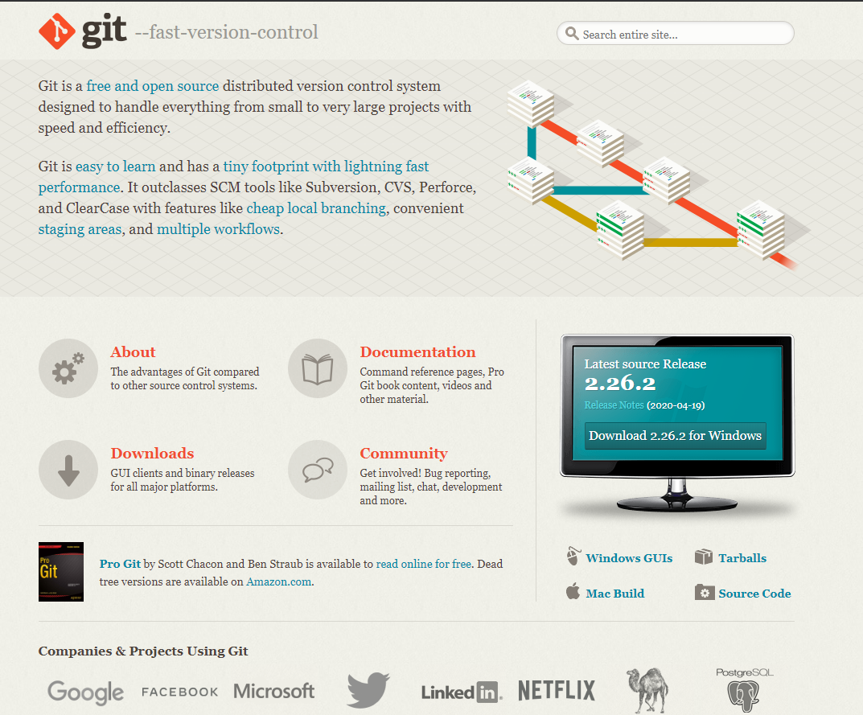

Tải về ta có file : **Git-2.26.2-64-bit.exe**

Chạy file “Git-2.26.2-64-bit.exe”.

Cài xong ta sử dung **cmd**  với câu lệnh : **git –version**

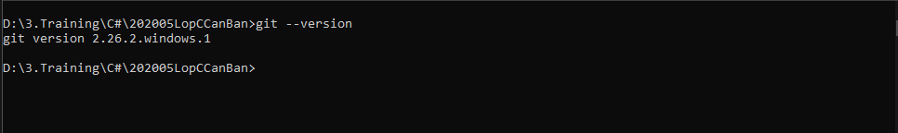

Để tải dự án về:

Vào thư mục bạn muốn chứa code:

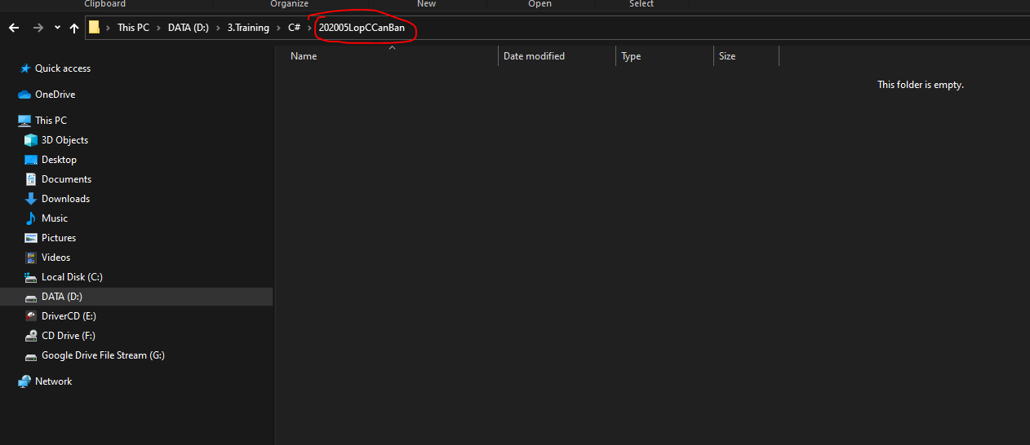

Bật màn hình powershell dùng lệnh

“git clone <https://github.com/namdongvando/laptrinhcanbanc20200516.git>”

Để tải code về